病案复印费用管理需求

一、在病案复印登记后增加弹窗“病案复印费用确认”
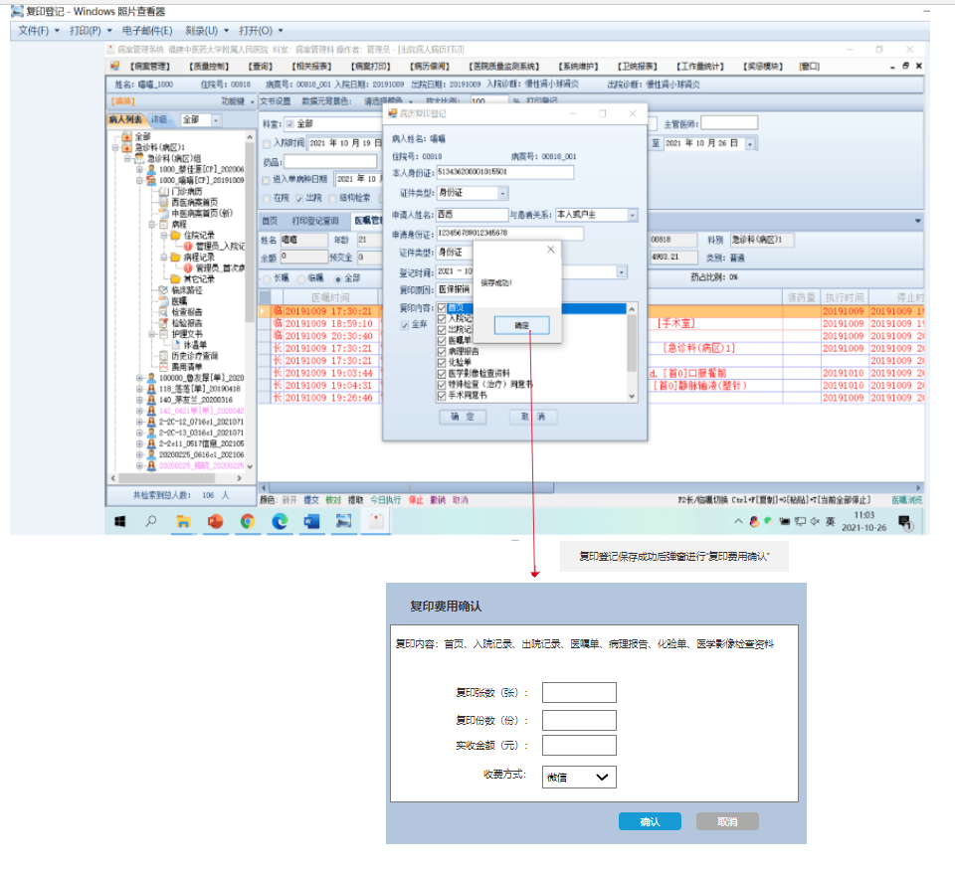
二、在【病案打印】菜单下增加菜单【病案复印费用清单】
1、支持通过“申请时间”、“病案号”、“姓名”、“收费方式”进行病案费用清单查询。
2、支持清单导出、打印等功能。
3、费用清单列表支持根据查询时间计算总费用。
4、支持关联复印登记表查询。
